标题（一）
Bootstrap和普通的HTML页面一样，定义标题都是使用标签<h1>到<h6>,只不过Bootstrap覆盖了其默认的样式，使用其在所有浏览器下显示的效果一样，具体定义的规则可以如下表所示：
HYPERLINK "http://img.mukewang.com/53acce330001429807730337.jpg" 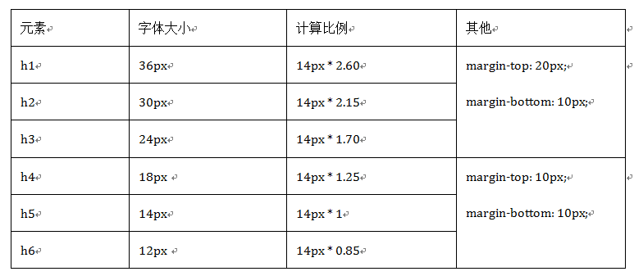
通过比较可以发现，Bootstrap标题样式进行了以下显著的优化重置：
1、重新设置了margin-top和margin-bottom的值， h1~h3重置后的值都是20px；h4~h6重置后的值都是10px。
2、所有标题的行高都是1.1（也就是font-size的1.1倍）,而且文本颜色和字体都继承父元素的颜色和字体。
3、固定不同级别标题字体大小，h1=36px，h2=30px，h3=24px，h4=18px，h5=14px和h6=12px。
标题的具体运用非常简单，和我们平时运用是一样的，使用<h1>~<h6>标签，分别表示标题一至标题六，h 后面的数字越大，表示级别越小，文本也越小。来看一个简单的效果：右侧代码编辑器中的10-16行的代码。
在Bootstrap中为了让非标题元素和标题使用相同的样式，还特意定义了.h1~.h6六个类名。如右侧代码编辑器中 18-23行代码所示：
对比两个示例的效果图，可以说他们的效果是一模一样的。

